Afrikaans Eerste Addisionele Taal
Graad 9
Taak 1: Voorbereide lees
Datum: Tyd: 2 - 3 minute
Eksaminator: Mev. M. Swanepoel Punte: 20
Moderator:

Naam en van: |  | Graad en klas:

Instruksies en inligting
1. Berei die verhaal “Tsjaka en die swartmamba” voor.
2. Berei dit voor vir voorbereide lees op 2 - 3 Mei 2023. Jy gaan vir 2 - 3 minute moet lees.
3. Jy moet die hele verhaal voorberei vir die assessering.
4. Onthou om oogkontak te maak en mooi hard te lees.
5. Sterkte

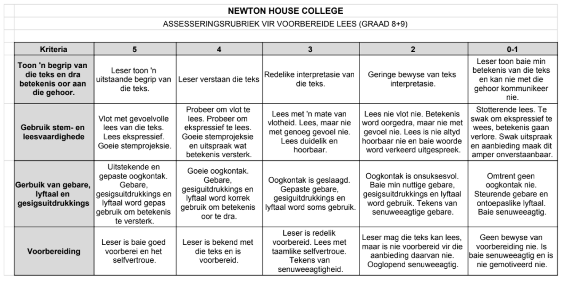
Tsjaka en die swartmamba

Die wit bul wei in die son, sy skof ‘n bult teen die hemel, en hy plant sy bene wyd. Hy weet dat hy die koning van die trop is en druk sy neus diep in die gras van die groen heuwelhang.
Dis asof sy spiere sing onder die gladde vel. Hy lig sy magtige nek en hy bulk: diep en donker soos die aarde. Sy voorpoot kloof die grond en skiet ‘n stortvloed kluite en gras teen sy lyf op.
Die wit bul het dit nie bedoel nie, maar hy moes die slang wat in die gras lê, gepla het – die glimswart mamba met die gevurkte tong en die koue oë. Die slang lig sy lang lyf en slaan sy giftande vas. Hy pomp al sy venyn in die bul uit. Dis krag teen krag en dood teen lewe.
Nou dans die bul teen die hang en hy swaai sy kop en skud om sy aanvaller van sy lyf af te kry. Hy bulk nog, maar die lied is vals. Toe kantel die son en die aarde gryp hom vas. Dan is hy stil.
“Swartmamba!” gill die beeswagtertjies. “Hy het die koningsbul gepik!” Hulle het almal opgespring en staan gereed om te vlug. Almal staar na die bul se laaste oomblikke.
Net één het van die groep af weggebreek. Net een skuif vinnig, soos die skaduwee van ‘’n valk oor die gras, reguit na die bul en die slang toe. Dis die seun, Tsjaka, skaars dertien jaar oud.
Die slang het die bul doodgemaak; daarom moet hy ook dood. Tsjaka oorweeg nie eens die gevaar nie. Hy is vreesloos.
Toe die mamba hom van die bul losmaak, flits die kierie al deur die lug. Tsjaka haal uit met al sy mag en die hou skud die slang, maar hy slaan sissend terug. Tog is die slang se bewegings nie meer so vinnig nie en die seun kan hom ontwyk. Weer en weer tref die kierie. Die slang pik magteloos heen en weer voor die genadehou sy kop pap slaan.
Hy ril nog asof die lewe hierdie mooi, blink lyf nie wil verlaat nie. Maar dit is verby.
Die seun kyk nog een maal na die dooie slang. Dan spoeg hy in die gras, verslap sy greep op sy kierie en stap weg.
Ongelowig kom die ander beeswagters nader. “Hy het die swartmamba doodgemaak! Tsjaka het!”
Toe hy van die gebeurtenis hoor, roep die kaptein sy mense bymekaar en hy prys die seun Tsjaka sodat almal dit kan hoor: “Vandag het jy ‘n dapper man se werk gedoen. Jy het jou lewe gewaag.” Hy gee Tsjaka ‘n bok as beloning.
Daardie aand eet sy familie en die ander beeswagters almal saam aan die bok wat Tsjaka verdien het.

